Xilinx Zynq FPGA,TI DSP,
MCU 기반의
프로그래밍 전문가 과정

날 짜 : 2018 . 3. 22

강사 – Innova Lee(이상훈)
gcccompil3r@gmail.com
학생 – 정한별
hanbulkr@gmail.com

<ls_module>
-opendir : 인자로 들어오는 “~” 녀석의 주소를 열겠다. (return값 : 인자의 주소)
-readdir : 인자로 받은 주소의 있는 것을 읽겠다.
-getopt(argc, argv, ‘~’): ‘ ~ ’안의 옵션을 argv 라는 주소에서 받겠다.
-closedir : 디렉토리 0pen 시 마지막에 닫아 주어야 한다.

* 옵션을 효율적으로 관리하기 위해서, 이진 연산을 해준다.

ls -R : 현재 부터 하위 모두 출력
ls -l : 그냥 보이는 리스트만 (현재 디렉토리만) 출력.
ls -i : node 파일 출력
ls -a : 전체 출력

* 파일의 종류 및 권한. [ r , w , x ] → 8진수
r : 읽기
w : 쓰기
x : 실행(excutive)

*표현 되는 모양
(r w x)(r w x) (r w x)
종류 사용자 그룸 타인
0 6 4 4
(chmod) 터미널 명령으로 퍼미션 권한을 조정 할 수 있다.

파  일  의  종  류 | 파  일  의  종  류 | 파  일  의  종  류 | 파  일  의  종  류 | Set  uid | Set  gid | Sticky  bit | r | w | x | r | w | x | r | w | x

uid 와 gid ,sticky 는 ls 했을 때 우리가 보는 위치에 안나오고 sst 소문자 대문자 형태로 나오는데
소문자: 현재 bit에 권한이 있을 경우 이다.
대문자: 현재 bit에 권한이 없을 경우 이다.

<ls_module1.c>

#include<sys/types.h>
#include<dirent.h>
#include<stdio.h>

int main(void)
{
//DIR 이라는 구조체가 라이브러리에 포함되어 있음.
DIR *dp;
int i = 0;
//dirent 라는 구조체 변수를 새로 선언함.
struct dirent *p;
// opendir 은 ‘.’ 이라는 경로(현재 디렉토리)를 열겠다 라는 뜻
dp = opendir(".");
// readdir은 open한 경로의 주소 를 받아 p 라는 구조체에 넣는다. (현재 디렉토리 읽은것들 다 출력)
while(p = readdir(dp))
{
//읽은 구조체 이름 단위중 첫번째가 .이면 출력하지 않음
if(p -> d_name[0] == '.')
continue;
//16개의 공간에서 왼쪽 정렬로 해서 구조체에 읽은 이름 단위 하나를 출력
printf("%-16s",p->d_name);
// 이름 단위 5개 마다 한줄 개행
if((i+1)%5 == 0)
printf("\n");
i++;
}
printf("\n");
// open을 했으니 닫아주어야 한다.
closedir(dp);

return 0;
}

<ls_module2.c>

#include<stdio.h>
#include<unistd.h>
#include<fcntl.h>

// 매개변수를 받을 수 있게 한다.
int main(int argc, char **argv)
{
int cmd;
// getopt를 이용해서 내가 받고 싶은 옵션범위와 매개변수의 주소들을 가져온다.( -a,-b ,-ab )
// ‘-’를 기본적으로 포함하고 옵션을 받을수 있게 함수가 가지고 있다.
while((cmd = getopt(argc, argv,"ab"))> 0)
{
//cmd는 getopt에 의해서 옵션이 들어온 순서대로 하나씩 읽는다.
switch(cmd)
{
case'a':
printf("a option\n");
break;
case'b':
printf("b option\n");
break;
default:
printf("unknown iption\n");
}
}
return 0;
}

<ls_module3.c>

int main(int argc,char **argv)
{
DIR *dp;
int i=0,cmd;
struct dirent *p;
// a라는 옵션인자를 받겠다 라는 뜻.
cmd=getopt(argc,argv,"a");
// 현재 디렉토리 오픈
dp=opendir(".");
//p 에 현재 디렉토리 오픈 한것을 읽어서 p라는 구조체 에다가 반환함
while(p=readdir(dp))
{
// a 가 옵션으로 들어 있지 않으면 ‘.’이 들어있는 파일은 프린트 하지 않음.
if(cmd!='a')
{
if(p->d_name[0]=='.')
continue;
}
// 16개의 공간에 받은 이름 덩어리를 순서대로 왼쪽 정렬한다. 나머지 공간에 null이 들어감 .
printf("%-16s ",p→d_name);
// 5개 씩 받아서 개행한다.
if((i+1)%5==0)
printf("\n");
i++;
}
printf("\n");
// 열었던 디렉토리를 닫는다.
closedir(dp);
return 0;
}

<ls_module4.c>
int main(int argc,char **argv)
{
DIR *dp;
int i=0;
int cmd;
struct dirent *p;
int flag=0;
while((cmd=getopt(argc,argv,"alRi"))>0)
{
switch(cmd)
{
case 'a':
// flag 를 사용해서 현재 가지고 있는 옵션 정보를 저장한다.
// 받은 옵션이 총 4개 이면 순서대로 1111 이진수로 들어감 . 각자리에 하나씩 있다고 표현한거임.
flag |=1;
break;
case 'l':
flag |=2;
break;
case 'R':
flag |=4;
break;
case 'i':
flag |=8;
break;
}
}
//현재 디렉토리 오픈
dp=opendir(".");
// 현재 디렉토리에 읽은 것을 구조체 p에 저장
while(p=readdir(dp))
{
if(!(flag&1))
{
// 구조체 p에 저장된 이름중 ‘.’이 있으면 무시한다.
if(p->d_name[0]=='.')
continue;
}
printf("%-16s ",p->d_name);
if((i+1)%5==0)
printf("\n");
i++;
}
printf("\n");
closedir(dp);
return 0;
}
<ls_module5.c>
int main(int argc,char **argv)
{
// stat이라는 구조체 변수를 만듬.
struct stat buf;
char ch;
//현재 들어온 인자의 정보를 buf에 저장 ( struct stat)
stat(argv[1],&buf);
// st_mode 는 현재 읽으 파일의 종류와 권한 정보를 가지고 있다.
// S_ISDIR 는 st_mode가 directory 파일이면 1을 반환한다.
if(S_ISDIR(buf.st_mode))
ch='d';
// S_ISREG 는 st_mode가 일반 파일이면 1을 반환한다.
if(S_ISREG(buf.st_mode))
ch='-';
// S_ISFIFO 는 st_mode가 PIPE 파일이면 1을 반환한다.
if(S_ISFIFO(buf.st_mode))
ch='p';
// S_ISLNK( 는 st_mode가 링크 파일이면 1을 반환한다.
if(S_ISLNK(buf.st_mode))
ch='l';
// S_ISSOCK 는 st_mode가 소켓 파일이면 1을 반환한다.
if(S_ISSOCK(buf.st_mode))
ch='s';
// S_ISCHR 는 st_mode가 캐릭터 파일이면 1을 반환한다.
if(S_ISCHR(buf.st_mode))
ch='c';
// S_ISBLK 는 st_mode가 블럭 파일이면 1을 반환한다.
if(S_ISBLK(buf.st_mode))
ch='b';
printf("%c\n",ch);
return 0;
}

<ls_module9.c> - 앞에 한 나머지 파일이 겹치는 내용 이므로 마지막 꺼만 한다.

#include<sys/types.h>
#include<sys/stat.h>
#include<unistd.h>
#include<stdio.h>
#include<pwd.h>
#include<grp.h>
#include<time.h>

int main(int argc, char **argv)
{

struct stat buf;
struct dirent *p;
struct passwd *pw;
struct group *gr;
struct tm *tm;
char ch ;
// 10자리의 퍼미션 자리를 표현한다. 마지막 자리는 null문자가 온다.
char perm[11]="----------";
// 퍼미션 rwx순으로 오기때문에 순서대로 받기 위한 문자열
char rwx[4] ="rwx";
// sst 를 통해서 root권한을 표현 하기 위해서 쓴다.
char sst[4] ="sst";
int i;
//stat을 통해서 매개 변수로 받은 인자의 정보를 저장한다.
stat(argv[1],&buf);

// 인자의 첫 자리의 정보를 확인해서 파일의 종류를 표현해준다.
if(S_ISDIR(buf.st_mode))
perm[0] = 'd';
if(S_ISREG(buf.st_mode))
perm[0] = '-';
if(S_ISFIFO(buf.st_mode))
perm[0] = 'p';
if(S_ISSOCK(buf.st_mode))
perm[0] = 's';
if(S_ISCHR(buf.st_mode))
perm[0] = 'c';
if(S_ISBLK(buf.st_mode))
perm[0] = 'b';
// 8-i은 첫 자리를 제외하고 0~8까지의 9개자리를 표현한 것.(비트연산)
//Stat struct 의 권한값이 1이면 그 권한 자리에 맞는 글자를 표현해준다.(rwx순으로 들어오니’%3’함.)
for(i= 0; i<9; i++)
if((buf.st_mode >>(8-i))& 1)
perm[i+1] = rwx[i%3];

// 11-i 는 set uid, set gid , sticky bit 자리 값에 따라 그자리의 퍼미션을 일시적 슈퍼권한으로 바꿈.
for(i=0;i<3;i++)
//이번에는 12번째부터 3가지를 봐야함 (set uid, setgid, sticky bit)
if((buf.st_mode>>(11-i))&1)
if(perm[(i+1)*3]=='-')
// 권한이 없으면 대문자. Exclusive OR로 대소문 차이인 32 를 더하고 뺌
perm[(i+1)*3]=sst[i]^0x20;
else
// 권한이 있으면 소문자.
perm[(i+1)*3]=sst[i];
// 저장된 권한 값 출력.
printf("%s ", perm);
// 저장된 링크값 출력
printf("%lu ",buf.st_nlink);
// uid 값을 가져와 저장함
pw = getpwuid(buf.st_uid);
// uid 정보가 가리키는 이름 값 출력 ( user name 출력)
printf("%s ",pw→pw_name);
// gid 값을 가져와 저장함
gr = getgrgid(buf.st_gid);
// gid 정보가 가리키는 이름 값 출력 (group name 출력)
printf("%s ",gr→gr_name);
// 이 파일이 가지고 있는 크기를 출력
printf("%lu ", buf.st_size);
// 현재 시간 값을 가져와 저장함
tm = localtime(&buf.st_mtime);
// 현재 시간 값을 출력함.
printf("%d -> %02d-%02d %02d:%02d",
tm->tm_year + 1900, tm->tm_mon +1,tm->tm_mday, tm->tm_hour, tm->tm_min);
printf("\n");
return 0;
}

<sticky bit 권한이 있는 실행 파일>
- sticky bit 는 용량이 큰 것의 메모리 관리를 서포트 함 페이즈를 스왑에 넣는다.

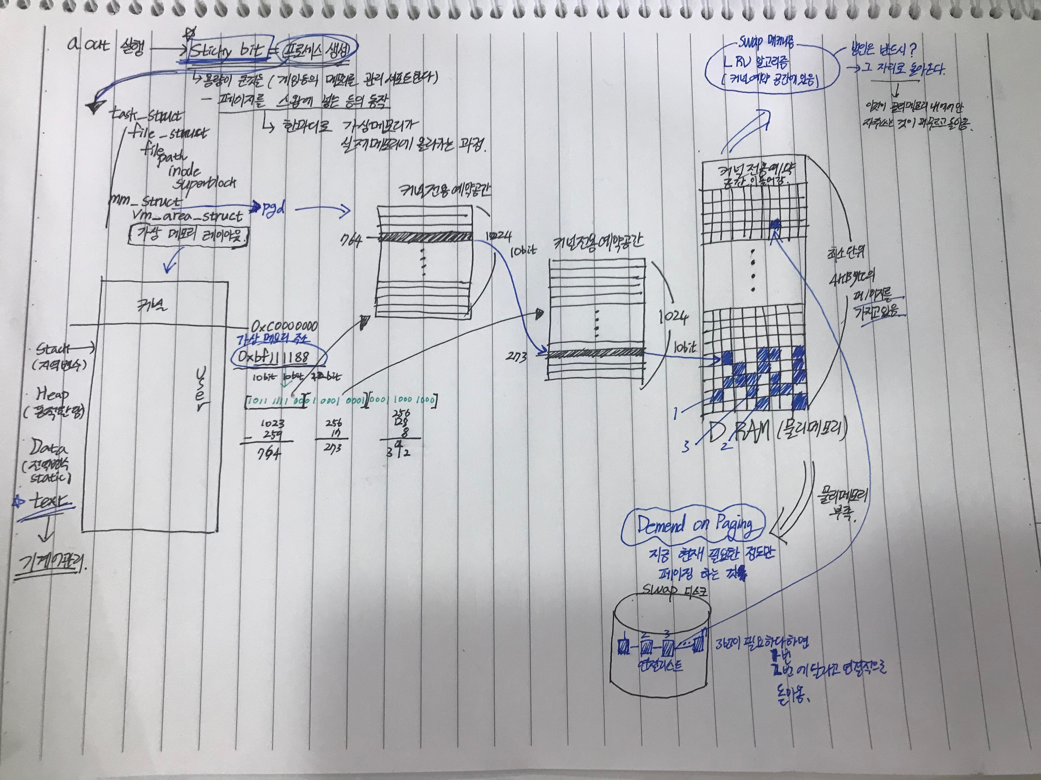
paging 에서 swap 까지의 동작 과정(Disk , swap에서 동작은 용량이 클시 저장하는 방법)
32bit 운영체제에서 실행시 과정이다.

